**MATHEUS HENRIQUE MARTINS – 1445**

|  |  |
| --- | --- |
|  | M106 – Cálculo Numérico  Prof. Edson J. C. Gimenez  PV1-L2 – 07/05/21 |

**1)**

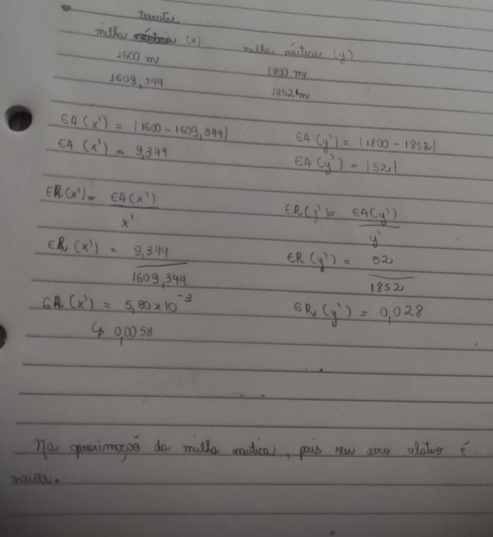

**2) f(x) = -1/2x2 + x/4 + 2**

1º) Deriva-se a função f(x): f’(x) = -x + 1/4

2º) Preenche-se a TABELA:

|  |  |  |  |  |  |  |  |  |  |
| --- | --- | --- | --- | --- | --- | --- | --- | --- | --- |
| **x** | **-3** | **-2** | **-1** | | **0** | **1** | **2** | | **3** |
| **f(x)** | -3,25 | -0,5 | 1,25 | | 2 | 1,75 | 0,5 | | -1,75 |
| **f’(x)** | 3,25 | 2,25 | 1,25 | | 0,25 | -0,75 | -1,75 | | -2,75 |
|  |  | Crescente | |  |  |  |  | Decrescente | |

3º) Observa-se os intervalos em que f(a) · f(b) < 0 e que f′(x) não muda de sinal no intervalo [a,b]:

**Solução:** Em cada um dos intervalos [-2,-1] e [2,3] existe apenas uma única raiz.

**3)** Aplicando o método da Bissecção no intervalo [2, 3], com ε < 0,05.

|  |  |  |  |  |  |
| --- | --- | --- | --- | --- | --- |
|  | **f(a) < 0** | **f(b) > 0** |  |  |  |
| **n** | **a** | **b** | **x’=(a+b)/2** | **f(x’)** |  |
| 0 | 2 | 3 | 2,5 | -0,5 |  |
| 1 | 2 | 2,5 | 2,25 | -0,03125 |  |
| 2 | 2 | 2,25 | 2,125 | 0,2794 |  |
| 3 | 2,125 | 2,25 | 2,1875 | 0,1542 |  |
| 4 | 2,1875 | 2,25 | 2,2187 | 0,0933 |  |
| 5 | 2,2187 | 2,25 | 2,23435 | 0,0624 |  |
| 6 | 2,23435 | 2,25 | 2,2421 | 0,0470 | ε < 0,05 |

**Resp:** x = 2,2421, usando critério de parada |f(x)| < 0.05

**4)** Aplicando o método de Newton-Raphson, com ε < 0,001.

|  |  |  |  |  |  |
| --- | --- | --- | --- | --- | --- |
| **n** | **xk** | **f(xk)** | **f’(xk)** | **xk - x(k - 1)** |  |
| 0 | 1 | 1,75 | -0,75 |  |  |
| 1 | -1,33 | 0,78305 | 1,58 | 2,33 |  |
| 2 | -1,8256 | -0,1228 | 2,0756 | 0,4956 |  |
| 3 | -1,7666 | -2,10x10-3 | 2,0166 | -0,059 |  |
| 4 | -1,765 | 1,1375x10-3 | -1,515 | -0,0016 |  |
| 5 | -1,7657 | -2,7324x10-4 | -1,5157 | 7x10-4 | ε < 0,001 |

**Resp:** Na 5ª iteração encontra-se x(k) – x(k-1) = 7x10-4, o que satisfaz o critério de parada x(k) – x(k-1) < ε.

5) (30 pontos) Usando o método de eliminação de Gauss com Pivoteamento, encontre uma solução aproximada para o sistema de equações lineares abaixo. Considere quatro casas decimais.

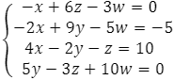

**Passo 1: Escrever o sistema na forma de uma matriz aumentada.**

-1 0 6 -3 0

-2 9 0 -5 -5

4 -2 -1 0 10

0 5 -3 10 0

**Antes da 1ª eliminação, o pivô (coeficiente a11) deve ser o coeficiente de maior valor absoluto, da posição do pivô para baixo (na coluna 1).**

**Trocando as linha L1 e L3 de posição, fica:**

4 -2 -1 0 10

-2 9 0 -5 -5

-1 0 6 -3 0

0 5 -3 10 0

**1ª eliminação: elemento pivô = 4**

**Linha 2: Elemento a zerar (Z) = -2; Multiplicador M = Z / P → M = -2/4 → M = -0,5**

**Linha 3: Elemento a zerar (Z) = -1; Multiplicador M = Z / P → M = -1/4 → M = -0,25**

**Linha 4: Elemento JÁ ZERADO**

4 -2 -1 0 10 L1

0 8 -0,5 -5 0 L2’ = L2 – L1∙ML2

0 -0,5 5,75 -3 2,5 L3’ = L3 – L1∙ML3

0 5 -3 10 0

**Antes da 2ª eliminação, o pivô (coeficiente a22) deve ser o coeficiente de maior valor absoluto, da posição do pivô para baixo (na coluna 2).**

4 -2 -1 0 10

0 8 -0,5 -5 0

0 -0,5 5,75 -3 2,5

0 5 -3 10 0

**2ª eliminação: elemento pivô = 8**

**Linha 3: Elemento a zerar (Z) = -0,5; Multiplicador M = Z / P → M = -0,5/8 → M = -0,0625**

**Linha 4: Elemento a zerar (Z) = 5; Multiplicador M = Z / P → M = 5/8 → M = 0,625**

4 -2 -1 0 10 L1

0 8 -0,5 -5 0 L2

0 0 5,7187 -3,3125 2,5 L3’ = L3 – L2∙ML3

0 0 -2,6875 13,125 0 L4’ = L3 – L2∙ML4

**Antes da 3ª eliminação, o pivô (coeficiente a33) deve ser o coeficiente de maior valor absoluto, da posição do pivô para baixo (na coluna 3).**

4 -2 -1 0 10

0 8 -0,5 -5 0

0 0 5,7187 -3,3125 2,5

0 0 -2,6875 13,125 0

**3ª eliminação: elemento pivô = 5,7187**

**Linha 4: Elemento a zerar (Z) = -2,6875; Multiplicador M = Z / P → M = -2,6875/5,7187 → M = -0,46994**

4 -2 -1 0 10 L1

0 8 -0,5 -5 0 L2

0 0 5,7187 -3,3125 2,5 L3

0 0 0 11,5652 1,1748 L4’ = L4 – L3∙ML4

**Fazendo a retrosubstituição, vem:**

→ Da eq. L4: 11,5652 W = 1,1748 → W = 0,1015

→ Da eq. L3: 5,7187z – 3,3125W = 2,5 → z = 0,4960

→ Da eq. L2: 8y – 0,5z – 5W = 0 → y = 0,0944

→ Da eq. L1: 4x – 2y – 1z = 10 → x = 2,6712

**Portanto, a solução fica:** x = 2,6712; y = 0,0944; z = 0,4960; W = 0,1015